**УПРАВЛЕНИЕ ОБРАЗОВАНИЯ**

**АДМИНИСТРАЦИИ СОЛНЕЧНОГОРСКОГО МУНИЦИПАЛЬНОГО РАЙОНА**

МУНИЦИПАЛЬНОЕ БЮДЖЕТНОЕ ДОШКОЛЬНОЕ ОБРАЗОВАТЕЛЬНОЕ УЧРЕЖДЕНИЕ

«Детский сад № 42»

|  |  |
| --- | --- |
| Тел. 8(496)266-59-15  E-mail: MDOUCRR42@rambler.ru | 141580, Московская область, Солнечногорский район, п. Лунево |

|  |  |
| --- | --- |
|  |  |
|  |  |

**Этическая беседа на тему:**

**«Домашние и бездомные животные»**

**(старший дошкольный возраст)**

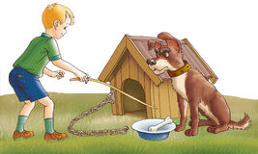

**Подготовила и провела:**

Сидоркина Татьяна Сергеевна

воспитатель 1 кв.к.

п. Лунево

**Цель:** обогатить и расширить знания детей о домашних животных: собаках и кошках, о бездомных животных.

**Образовательные задачи по основной образовательной области «Познание»:**

* развивать познавательную активность, умение находить нужную информацию о животных, формировать у детей нравственные чувства, представления, суждения и оценку деятельности людей по отношению к домашним животным;
* активизировать словарь детей, развивать связную речь и мышление, умение использовать обобщающие слова;
* воспитывать у детей бережное отношение, чувства, сопереживания к домашним животным - кошкам и собакам, желание помогать бездомным животным.

**Интеграция образовательных областей:** социально**-**коммуникативное развитие, познавательно-речевое, художественно-эстетическое, физическое развитие.

**Виды детской деятельности:** познавательно-коммуникативная, игровая, продуктивная.

**Формы деятельности:** игры, путешествие, групповая, совместная деятельность взрослого и детей.

**Форма проведения:** беседа – рассуждение.

**Техническое сопровождение**: средства ТСО.

**Методы и методические приемы:** словесный, наглядный, игровой; организационный момент, проблемные ситуации, сюрпризные моменты.

**Планируемый результат:**

- обобщить представление детей о домашних животных: кошке и собаке;

- сформировать у детей интерес к братьям нашим меньшим.

**Предварительная работа:**  
Чтение художественной литературы, загадывание и отгадывание загадок о домашних животных, рассматривание иллюстраций; сочинение сказок о собаке и кошке, составление рассказа о собаке, которая осталась без хозяина; просмотр мультфильма «Котёнок Гав», обсуждение.

**Оборудование и материалы:**

* набор мелких игрушек «Домашние и дикие животные», мягкие игрушки: кошка, собака;
* макет осеннего леса и дома, иллюстрации на тему: «Правила поведения при встрече с незнакомыми животными»;
* математические планшеты по количеству детей;
* запись голосов животных, музыка для игры.

**Ход беседы.  
Вводная часть**

Придумано кем-то просто и мудро

При встрече здороваться: - Доброе утро!

- Доброе утро! Солнцу и птицам!

- Доброе утро! Улыбчивым лицам.

И каждый становится добрым, доверчивым...

Пусть доброе утро длится до вечера.

**Воспитатель:** Кто мне подскажет, на какой планете мы живем? А мы это кто? Люди. На Земле живут и другие живые существа, сейчас вы догадаетесь, кто, хорошо?

В небе летают… Птицы.

В морях и реках плавают... Рыбы.

В лесу живут... Животные.

**Основная часть**

**Воспитатель:** В лесу живут какие животные?... Дикие

А какие еще животные бывают?... Домашние.

**Воспитатель:** А почему их так называют?

Раздаются голоса животных (аудио запись) на столе за ширмой.

**Воспитатель:** Дети, однажды, произошла путаница. Это случилось, когда один злой крокодил солнце в небе проглотил. Наступила темнота, не ходи за ворота. Кто на улицу попал, заблудился и пропал (открываю ширму).

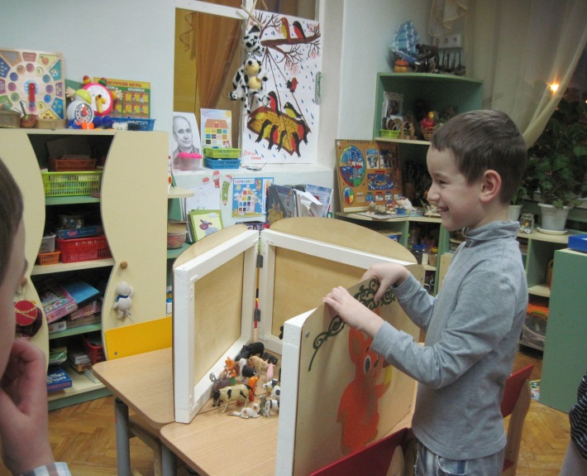 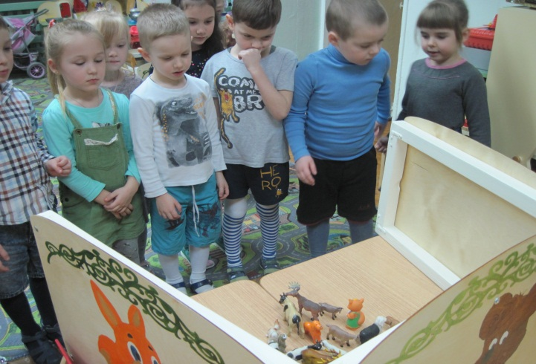

Смешались дикие животные и домашние. А разве они могут жить вместе? Нет. Почему? Дикие животные или звери – они хищники и могут съесть домашних. Давайте их побыстрее разделим. Диких отправим в лес, а домашних – домой.

Дети выходят, берут фигурку животного, называют и относят в лес (макет), или в дом. 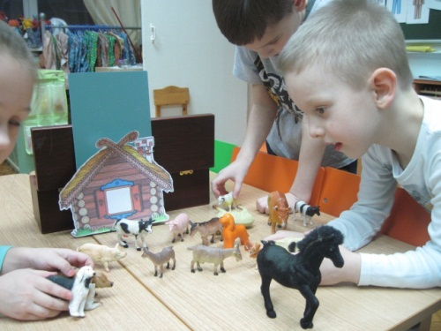

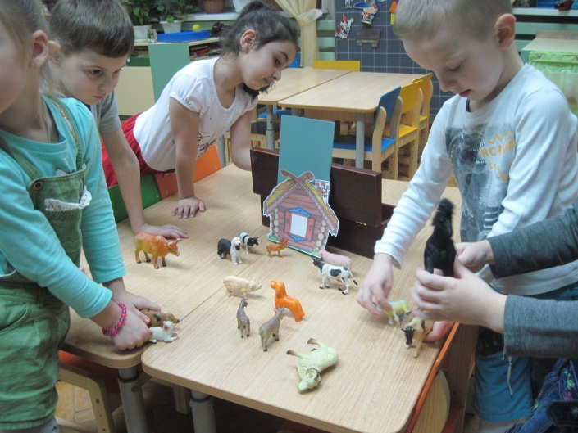 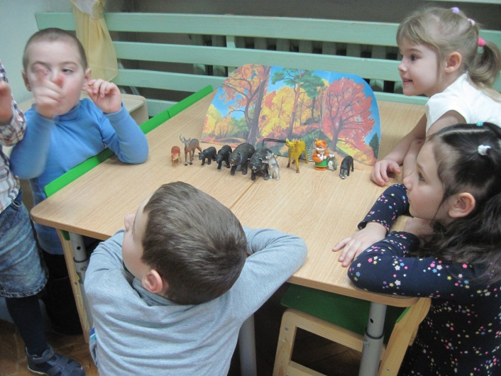

**Воспитатель:** Сейчас я загадаю загадки, а вы должны отгадать, кто это.   
Свирепа бывает порой,   
Однако напрасно не лает.  
Беззлобна она с детворой,   
А жулика вмиг покусает.   
Кому-то – за верного друга,   
А кто-то – бежит от испуга.  
Воспитатель показывает детям игрушку собаку.

**Воспитатель:** Дети, в этой загадке сказано, что собака - верный друг человека, угроза для жуликов. Что вы можете сказать ещё о собаке?   
(Ответы детей)

**Воспитатель:** Отгадайте другую загадку.   
Этот зверь живёт лишь дома,   
С этим зверем все знакомы,   
У него усы как спицы,   
Он, мурлыча, песнь поёт,   
Только мышь его боится.  
Угадаем? Это……кот  
(Показ игрушки).

**Воспитатель:** Дети, что вы можете сказать о кошке, отгадав эту загадку? Какая она?   
(Ответы детей).

**Физкультминутка.**  
Вот окошко распахнулось (руки в стороны)   
Вышла кошка на карниз (имитация мягкой, грациозной походки кошки)   
Головою покачала (покачать головой из стороны в сторону)   
Посмотрела вверх и вниз (поднять голову, опустить голову, посмотреть вниз)   
Вот налево повернулась, (повернуть голову налево)   
Проводила взглядом мух. (повернуть голову направо, взглядом «проводить» муху)   
Потянулась, улыбнулась (соответствующие движения и мимика)   
И уселась на карниз.

**Воспитатель:** Мы с вами отдохнули. Теперь скажите у кого из вас есть дома домашнее животное? Дети: У меня.

**Воспитатель:** Какое животное живет у тебя дома? Расскажи о нем. Как относишься к своему питомцу? Как ухаживаешь за ним? ( ответы детей)

**Воспитатель:** Домашние животные – все готовы снами рядом жить и на радость нам служить. А откуда же появляются бездомные животные? (рассуждения детей)

**Рассказ воспитателя «Откуда берутся бездомные животные»?**  
Их создали мы, люди. Каждое выброшенное на улицу животное – это чьё-то предательство. Надо помнить об этом и не давать в обиду тех, кто не может защититься сам. Давайте жить в гармонии с теми, кто нас окружает, а не выбрасывать их на улицу.   
Каждый год с наступлением осени в пригородных дачных поселках появляются бездомные собаки и кошки. Брошенные. Многие из них до весны не доживают: одни гибнут от голода, другие – от холода, третьи под колесами машин и поездов. Живут в основном милостыней. Заслышав шум электрички, тянутся к платформе: встречать садоводов, которые держат на участках кур или кроликов и приезжают их покормить. Идет это грустное шествие по заснеженной дороге: впереди – человек, следом, поджимая окоченевшие лапы, кошки и собаки. Зимой в районе садовых участков значительно сократилось число птиц. Как вы думаете почему? (ответы детей) Они гибнут в кошачьих лапах.   
Действительно, одной из важных причин увеличения количества бездомных животных является равнодушие людей, их безразличность.   
Воспитатель знакомит детей с правилами поведения во время встречи с бездомными животными.

**Воспитатель:** Я думаю, вы никогда не бросите своего питомца на улице и всегда поможете бездомным, голодным животным. А сейчас, сделаем для них домики.

Творческая работа на математическом планшете «Домики для животных».

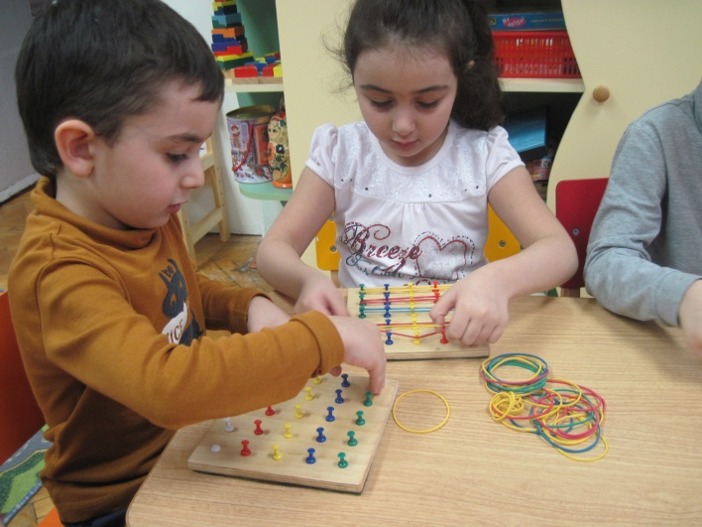 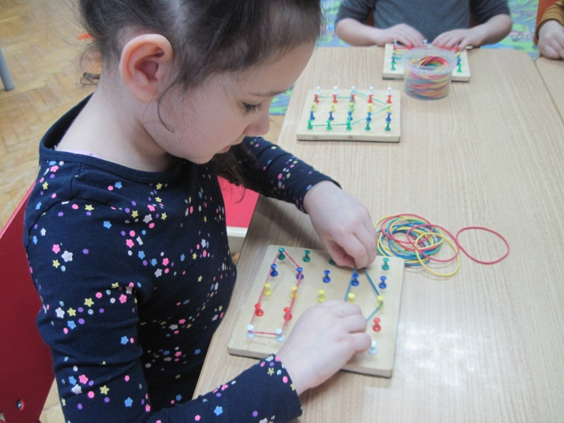

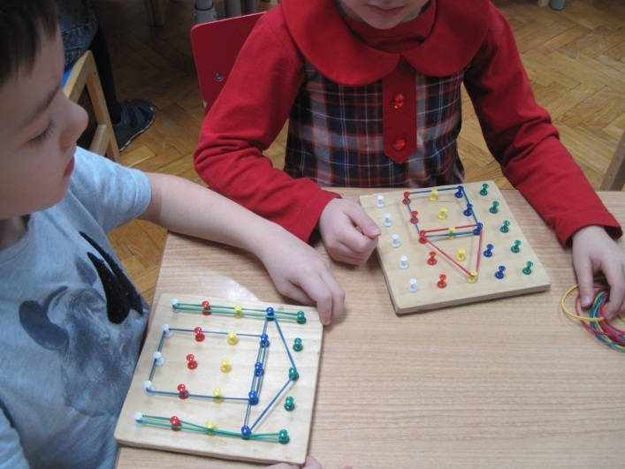 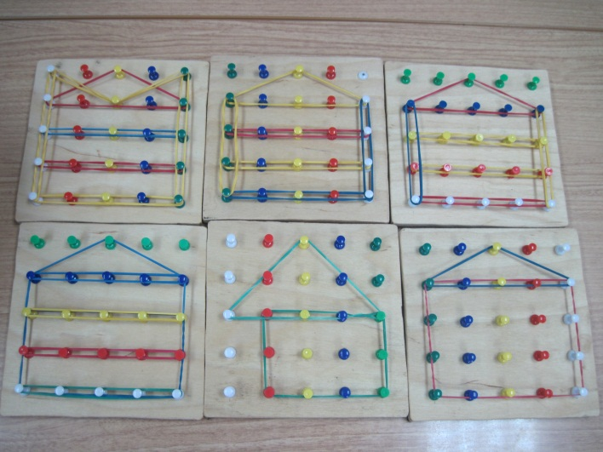

**Заключительная часть**

**Воспитатель:** Послушайте стихотворение-диалог А. Дмитриева «Бездомные животные»  
Однажды я встретил бездомную кошку.   
- Как ваши дела?   
- Ничего, понемножку.   
- Я слышал, что вы тяжело заболели?   
- Болела.   
- Так значит, лежали в постели?   
- Бездомной, мне некуда ставить постель.   
- Как странно, – я думал, – Что в мире огромном.   
Нет места собакам и кошкам бездомным.   
Вы слышите, кошка, пойдемте со мной,   
Темнеет, и, значит, пора нам домой!   
Мы шли с ней по улице гордо, и смело –  
Я молча, а кошка тихохонько пела.   
О чем она пела? Возможно, о том,   
Что каждому нужен свой собственный дом.

Воспитатель с детьми анализирует занятие, задаёт вопросы.   
- А ком мы говорили?   
- Что нового вы узнали?   
- Что больше всего запомнилось из услышанного?   
- Какой вывод сделали?   
Домашних животных нужно беречь и заботиться о них. 